Санкт-Петербургское государственное бюджетное стационарное учреждение
социального обслуживания «Дом-интернат для детей
с отклонениями в умственном развитии № 5»

Конспект открытого занятия по информатике
«Красим дом»
Подготовил: учитель информатики
Вязовой С.С.

г. Пушкин
сентябрь - 2015 год

Цель:

- обучение пользованию инструментом «Заливка»

Задачи:

- закрепление умения работать в программе «Paint.net» используя знакомые инструменты: кисточка, заливка, ластик, пипетка;

- коррекция сенсорных умений через задания и упражнения на соотнесение по цвету;

- развитие с помощью дифференцированного подхода;

- воспитание адаптивного поведения;

- воспитание умения доводить начатое дело до конца.
Оборудование:
Компьютер с проектором для Педагога;
Компьютеры для воспитанников;
Дидактический материал: рисунки, созданные в Paint.net, волшебный мешочек: кисточка, пипетка, ластик; карточки.

Ход занятия:

- Организационный момент:
Педагог: «Здравствуйте, ребята! Сегодня мы с вами будем красить дом! Но для начала давайте вспомним, как надо вести себя при работе за компьютером!»
(Повторение техники безопасности:
- Входите в кабинет спокойно, с разрешения Педагога.
- Нельзя прикасаться к экрану, задней стороне корпуса монитора и питающим проводам.
- Запрещается включать и отключать аппаратуру без указания Педагога.
- При появлении запаха гари необходимо сообщить взрослому.
- Нельзя работать при недостаточном освещении.
- Работай на клавиатуре чистыми руками.)

Педагог: «А теперь подготовим наши ручки к работе за компьютером!»

Физминутка:
Дует ветер нам в лицо.
(махать руками ладошками к себе)
Закачалось деревцо.
(руки подняты, покачивания кистями из стороны в сторону)
Ветерок всё тише-тише,
(плавно опустить руки)
Деревцо всё выше-выше.
(поднять руки и тянуться вверх)
(повторить 2-3 раза)
- Основная часть:
Педагог: «Давайте вспомним, как запустить программу Paint.net.» (приглашается 1 чел. (воспитанник выполняет порядок действия для того, чтобы открыть программу: двойной щелчок по ярлыку на рабочем столе)).
Педагог: «Давайте вспомним, какие инструменты есть в программе Paint.net.» («Волшебный мешочек» (Детям предлагается выбрать из мешочка предмет и отгадать, что это и рассказать о нем.))
Дети (с помощью педагога): «Инструмент «Заливка» нужен для: закрашивания изображения, контуры которого должны быть замкнутыми иначе краска «растечется»;
«Ластик» - служит для стирания изображения;
«Пипетка» - копирует цвет объекта;
«Кисточка» - для рисования;
«Палитра» - в палитре можно выбрать нужный цвет.»
Педагог: «Какие инструменты вы знаете еще, назовите их.»
Дети: «Карандаш, линии, фигуры».
Педагог (загружает готовые картинки с домиками): «Раскрасим домик с помощью инструментов «пипетка и заливка». (воспитанники разукрашивают домик. Можно усложнить задание для более развитого воспитанника – одну стенку домика не дорисовать, при использовании инструмента «Заливка» краска растечется, как исправить, чтобы краска не растекалась? Правильно контур должен быть замкнутым. Какой инструмент нам поможет (кисточка)).
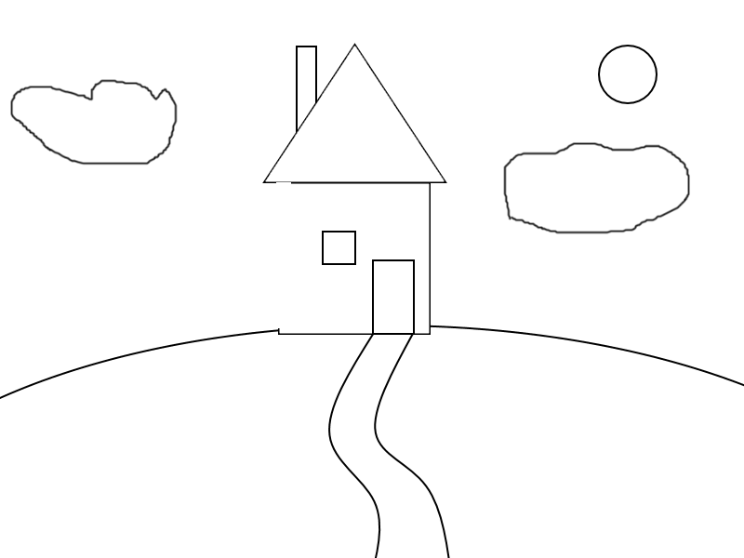
(рис. 1,2 Домики для покраски)
Релаксация:
Педагог: «Ребята, помните, что во время работы за компьютером необходимо давать отдых глазам! Глазки закрываются, веки опускаются, дышим ровно, глубоко, нам приятно и легко." (Детям предлагается «отправиться» на полянку «Звуки природы – В.А.Моцарт. Времена года. Весна»).
Рефлексия. Свободное творчество. (Воспитанникам предлагается порисовать в программе Paint.net на свободную тему без помощи педагога).
Педагог: «Молодцы, ребята! Сегодня вы отлично потрудились и чудесно покрасили домики! Теперь мы можем распечатать их и подарить вашим родителям!»
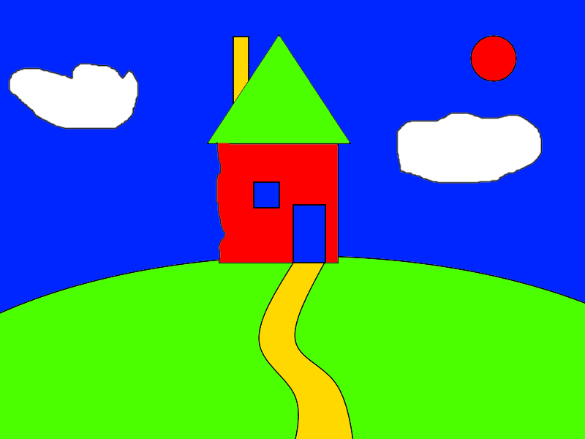
(рис. 3,4 результаты работы)

